**TRƯỜNG ĐẠI HỌC AN GIANG**

**KHOA CÔNG NGHỆ THÔNG TIN**

-----🙞🙜🕮🙞🙜-----

**THỰC TẬP CUỐI KHÓA NGÀNH CÔNG NGHỆ THÔNG TIN**

**XÂY DỰNG WEBSITE**

**BÁN ĐỒ CÔNG NGHỆ**

**Công ty phần mềm Phoenix (Phượng Hoàng)**

**PHÚ QUANG TIẾN**

**LONG XUYÊN, NGÀY 08 THÁNG 03 NĂM 2022**

**TRƯỜNG ĐẠI HỌC AN GIANG**

**KHOA CÔNG NGHỆ THÔNG TIN**

-----🙞🙜🕮🙞🙜-----

**THỰC TẬP CUỐI KHÓA NGÀNH CÔNG NGHỆ THÔNG TIN**

**XÂY DỰNG WEBSITE**

**BÁN ĐỒ CÔNG NGHỆ**

**Công ty phần mềm Phoenix (Phượng Hoàng)**

**PHÚ QUANG TIẾN**

**MSSV: DTH199996**

**HỌ TÊN GIÁO VIÊN HƯỚNG DẪN:**

**NGUYỄN QUANG HUY**

**LONG XUYÊN, NGÀY 08 THÁNG 03 NĂM 2022**

**NHẬN XÉT CỦA GIẢNG VIÊN HƯỚNG DẪN**

**Giảng viên hướng dẫn**

*(Ký và ghi rõ họ tên)*

Nội dung nhận xét:

* **Đồng ý** hay **không đồng ý** cho sinh viên báo cáo TTCK; Nếu không đồng ý cần ghi rõ lý do;
* Kết quả đạt được so với yêu cầu;
* Ý kiến khác (nếu có)

**LỜI CẢM ƠN**

**TÓM TẮT**

**MỤC LỤC**

**DANH SÁCH CÁC BẢNG,…**

**CHƯƠNG 1:**

**GIỚI THIỆU VỀ CƠ QUAN THỰC TẬP VÀ ĐẶT VẤN ĐỀ**

**1.1 Giới thiệu về cơ quan thực tập:**

Công ty Phần mềm Phoenix được chính thức thành lập vào ngày 09 tháng 11 năm 2009. Công ty đã làm việc và phát triển để đáp ứng nhu cầu ngày càng nhiều của các doanh nghiệp lớn, trung bình và nhỏ ở Việt Nam.

Công ty cung cấp các giải pháp công nghệ thông tin chuyên nghiệp với đội ngũ nhân viên có trình độ và có kinh nghiệm cao và chăm chỉ để phục vụ theo nhu cầu của khách hàng. Sự hài lòng của khách hàng là mục tiêu hàng đầu của công ty. Công ty đang ngày càng nâng cao tính chuyên nghiệp và kỹ năng mềm của nhân viên để phục vụ ngày càng nhiều dự án thông tin và công nghệ trên thị trường.

Phoenix liên tục xem xét chặt chẽ công nghệ mới nhất, hàng đầu các ứng dụng trong lĩnh vực thông tin và công nghệ để cải thiện toàn bộ nhân viên cũng như các sản phẩm và dịch vụ chất lượng cao.

Hơn nữa, Phoenix cung cấp các dịch vụ tư vấn, thiết kế phân tích, gia công phần mềm, v.v ... Đây là tất cả đều cung cấp nguồn nhân lực cho các đối tác nước ngoài để phát triển thông tin và công nghệ.

* 1. **Đặt vấn đề:**

**1.2.1 Tính cần thiết của đề tài:**

Ngày nay, với nhu cầu sử dụng thiết bị công nghệ như điện thoại di động, máy tính bảng, laptop... của mọi người ngày càng tăng cao, chúng ta có thể bắt gặp chúng mọi lúc mọi nơi vì nó đóng vai trò quan trọng trong cuộc sống hằng ngày của chúng ta. Từ những nhu cầu sử dụng đó làm cho thị trường thiết bị di động cũng như các sản phẩm công nghệ khác trở nên phát triển vượt bậc. Tuy nhiên, việc mua sắm khi đi đến cửa hàng sau đó lựa chọn sản phẩm rất mất thời gian, chưa kể đến việc đến cửa hàng nhưng lại không tìm thấy sản phẩm của mình mong muốn lại là một vấn đề nữa. Cùng với đó là việc tìm kiếm thông tin về sản phẩm đó trước khi lựa chọn để mua cũng là một điều quan trọng trong việc mua hàng ở thời đại công nghệ bây giờ. Đa số người tiêu dùng hiện nay đều tìm kiếm thông tin về sản phẩm mình muốn mua như giá cả, cấu hình, chức năng… và còn so sánh với các cửa hàng khác nhau để đưa ra lựa chọn mua đúng đắn và phù hợp nhất cho mình. Vì vậy người mua không thể đến trực tiếp cửa hàng để ngồi nghe tư vấn về từng sản phẩm mình muốn tìm kiếm để chọn ra được một sản phẩm vừa ý nhất với mình.

Với việc mua hàng trực tiếp tại cửa hàng đôi khi sẽ còn gặp phải một số vấn đề như người sale tư vấn, giới thiệu những sản phẩm mình không mong muốn, gây cảm giác không thoải mái cho chúng ta hay sẽ phải tốn thời gian để di chuyển đến cửa hàng. Thay vì thế chúng ta hoàn toàn có thể lựa chọn và mua sắm những sản phẩm mình yêu thích ngay tại nhà hay bất cứ đâu thông qua trang web bán hàng mà không cần phải đi đến cửa hàng, giúp tiết kiệm thời gian cũng như thoải mái hơn trong quá trình tìm kiếm sản phẩm theo nhu cầu của mình.

* + 1. **Mục tiêu nghiên cứu của đề tài:**

Tạo ra được những giải pháp cụ thể để giúp người tiêu dùng khi mua hàng trên web sẽ có một trải nghiệm tốt nhất, giúp việc mua hàng ngày càng trở nên dễ dàng hơn khi việc cần của người dùng làm chỉ là truy cập đến trang web của cửa hàng và thoải mái lựa chọn, so sánh với các sản phẩm khác nhau để chọn ra được sản phẩm ưng ý nhất cho mình.

***Thứ nhất***, cung cấp một trang web có đầy đủ thông tin về những sản phẩm mới nhất, những tin tức mới nhất đến với người dùng.

***Thứ hai***, người dùng có thể tương tác trực tiếp với cửa hàng, được cửa hàng tư vấn về những vấn đề đang thắc mắc, băn khoăn trong quá trình mua hàng.

***Thứ ba***, người dùng có thể linh động chọn lựa phương thức thanh toán khi mua hàng tại web của cửa hàng. Hiện nay với rất nhiều hình thức thanh toán khác nhau như VNPay, Momo, Paypal hay COD (Thanh toán khi nhận hàng), người dùng có thể dễ dàng chọn lựa một phương thức thanh toán phù hợp nhất với mình cho việc thanh toán.

Thứ tư,

**CHƯƠNG 2:**

**TỔNG QUAN VÀ CƠ SỞ LÝ THUYẾT**

**2.1 Đặt vấn đề:**

Trong lĩnh vực thương mại điện tử, việc áp dụng công nghệ thông tin vào thương mại điện tử giúp cho việc mua bán trên mạng ngày càng dễ dàng và thuận tiện hơn. Việc mua bán trên mạng dễ dàng hơn, sẽ kích thích người tiêu dùng mua hàng nhiều hơn qua đó sẽ làm tang doanh thu cho cửa hàng.

Tuy nhiên hiện nay việc mua bán trên mạng cũng còn gặp nhiều vấn đề cần phải giải quyết như:

- Người tiêu dùng lo ngại về chất lượng sản phẩm.

- Lo ngại về hàng hóa không đến được tay người tiêu dùng

- Lo ngại về tính bảo mật thông tin trên website thương mại điện tử

- Lo ngại về tính bảo mật của hệ thống thanh toán trên website thương mại điện tử

Mặt khác việc bán hàng qua mạng có nhiều lợi ích hơn so với bán hàng truyển thống như:

- Quảng bá thông tin và tiếp thị trong thị trường toàn cầu với chi phí thấp

- Cung cấp dịch vụ tốt hơn cho khách hàng

- Tăng doanh thu và giảm chi phí

- Tạo lợi thế cạnh tranh trong thị trường thương mại điện tử.

Do đó, để tạo nên một website thương mại điện tử chuyên nghiệp và tạo được lòng tin cho khách hàng là một việc không dễ dàng.

**2.2 Lịch sử giải quyết vấn đề:**

Với thời đại công nghệ ngày càng phát triển, đa số mọi công việc đều có thể dễ dàng được thực hiện với vài cú click chuột hay vài cái chạm màn hình trên những chiếc điện thoại thông minh, và việc mua hàng online cũng không phải là ngoại lệ. Nắm bắt được những cơ hội đó, các cửa hàng đã nhanh chóng đẩy mạnh các chiến dịch cho phép khách hàng có thể đặt hàng, mua hàng hay khách hàng có thể thanh toán online một cách dễ dàng. Từ đó các cửa hàng online mọc lên ngày càng nhiều, hay ngày nay còn được biết đến với cái tên “thương mại điện tử”.

Việc sản sinh ra những trang web đó để cung cấp cho khách hàng có những nơi mua sắm dễ dàng, với hầu như đầy đủ các điều kiện để giúp khách hàng mua hàng dễ dàng hơn cũng không phải là quá xa lạ đối với mọi người hiện nay. Nhưng nó cũng còn tồn đọng một số vấn đề cho khách hàng trong việc mua hàng online:

- Thông tin cá nhân của khách hàng có được bảo mật không?

- Sản phẩm mua có giống với những gì được thấy trên web hay không?

- Thanh toán online còn giới hạn ở một số loại ví điện tử ở những cửa hàng khác.

- Giới hạn về góc nhìn chi tiết sản phẩm của cửa hàng, vì khách hàng chỉ được nhìn sản phẩm qua chiếc điện thoại hay màn hình máy tính.

- Chỉ phù hợp với những người đã có kiến thức về việc truy cập internet.

- Gặp khó khăn trong quá trình mua hàng nhưng không biết cách giải quyết và cũng không có người để giải quyết.

**2.3 Phạm vi của đề tài:**

Đề tài chủ yếu giải quyết một số vấn đề chính nhằm mục đích giúp cho khách hàng có một trải nghiệm tốt trong quá trình mua hàng giúp tạo lòng tin cũng như giữ chân được những khách hàng cho cửa hàng.

Một số vấn đề đã được giải quyết:

- Cung cấp đầy đủ thông tin như hình ảnh, giá, đánh giá của người mua hàng cho tất cả sản phẩm của cửa hàng, giúp khách hàng dễ dàng có cái nhìn chi tiết nhất về sản phẩm mà khách hàng muốn mua.

- Giao diện của cửa hàng trực quan, phù hợp với hầu hết với tất cả mọi người.

- Giải đáp thắc mắc trực tuyến cho khách hàng trong quá trình mua hàng

- Khách hàng có thể so sánh giữa các sản phẩm để chọn ra sản phẩm phù hợp nhất.

- Tích hợp thanh toán online cho ngân hàng trong nước và ngoài nước.

- Cung cấp tin tức mới nhất về chủ đề công nghệ cho khách hàng.

**2.4 Phương pháp nghiên cứu:**

Áp dụng kiến thức sẵn có cùng với việc nắm bắt được tâm lý người mua hàng, từ đó nghiên cứu cho ra những phương pháp, cách để giải quyết những vấn đề giúp khách hàng có một trải nghiệm mua hàng tuyệt vời nhất có thể.

**2.5 Công nghệ sử dụng:**

**2.5.1 PHP:**

**2.5.1.1 Giới thiệu:**

PHP (Hypertext Preprocessor) là một ngôn ngữ lập trình kịch bản hay một loại mã lệnh chủ yếu được dùng để phát triển các ứng dụng viết cho trang chủ, mã nguồn mở. Nó rất thích hợp với web và có thể dễ dàng nhúng vào trang HTML. Do được tối ưu hóa cho các ứng dụng web, tốc độ nhanh, nhỏ gọn cú pháp giống C và Java, dễ học và thời gian xây dựng sản phẩm tương đối ngắn hơn so với các ngôn ngữ khác nên PHP đã nhanh chóng trở thành một ngôn ngữ lập trình web phổ biến nhất trên thế giới.

PHP là kịch bản trình chủ (Server Script) được chạy trên nền PHP Engine, cùng với ứng dụng Web Server để quản lý chúng. Web Server thường sử dụng là IIS, Apache Web Server, Xampp…

Khi người sử dụng gọi trang PHP, Web Server triệu gọi PHP Engine để thông dịch (tương tự như ASP 3.0 chỉ thông dịch chứ không phải biên dịch) dịch trang PHP và trả về kết quả cho người sử dụng

• Ưu điểm

- Đa môi trường

+ Web Servers: Apache, Microsoft IIS, Caudium, Netscape Enterprise Server

+ Hệ điều hành: UNIX, Mac OSX, Windows NT/98/2000/xp/2003/Vista/Win7

+ Hệ quản trị: MySQL, ODBC, Oracle…

- Miễn phí, được sử dụng rộng rãi trong môi trường phát triển web

- Dùng mã nguồn mở

• Khuyết điểm

- Mã nguồn không đẹp, chỉ chạy trên ứng dụng web

• Lý do chọn

- Ngôn ngữ PHP là một mã nguồn mở

- Dễ tìm hiểu

- Thư viện phong phú và đa dạng

**CHƯƠNG 3:**

**PHÂN TÍCH VÀ THIẾT KẾ HỆ THỐNG**

**3.1 Phân tích hệ thống:**

**3.1.1 Tổng quan về hệ thống:**

**3.1.2 Các module chính của hệ thống:**

* **Module giới thiệu sản phẩm:**

Module này cung cấp đầy đủ thông tin chi tiết về những sản phẩm mà cửa hàng đang cung cấp. Ví dụ như hình ảnh, giá, tính năng… để người dùng có cái nhìn tổng quan và đầy đủ hơn về sản phẩm của hàng đang bán.

* **Module giỏ hàng và sản phẩm yêu thích:**

Module này giúp khách hàng có thể thêm các sản phẩm mà khách hàng muốn mua vào giỏ hàng hay sản phẩm yêu thích để có thể dễ dàng thực hiện thanh toán cũng như để quản lý nhiều sản phẩm mà khách hàng muốn mua.

* **Module sản phẩm mới và sản phẩm bán chạy:**

Module này cho khách hàng biết được những mặt hàng nào đang được mua nhiều nhất và những mặt hàng mới được ra mắt trên thị trường, để đáp ứng nhu cầu mua hàng với những sản phẩm mới cũng như những sản phẩm đang hot trên thị trường.

* **Module quảng cáo:**

Giúp khách hàng dễ dàng tiếp cận tới những chương trình khuyến mãi của cũng như sự kiện của cửa hàng.

* **Module liên hệ trực tuyến:**

Module này giúp giải đáp những thắc mắc hay băn khoăn của khách hàng trong quá trình mua hàng.

* **Module tìm kiếm:**

Khách hàng có thể dễ dàng tìm kiếm những sản phẩm mà mình mong muốn trong quá trình mua hàng, giúp tăng trải nghiệm mua hàng của khách hàng.

* **Module tin tức:**

Cung cấp những bài viết mới nhất về những sản phẩm mà cửa hàng đang kinh doanh đến với khách hàng, giúp khách hàng có thể dễ dàng cập nhật những thông tin mới nhất.

* **Module đánh giá sản phẩm:**

Khách hàng khi mua hàng thành công có thể để lại đánh giá sản phẩm, để cửa hàng có thể từ đó rút ra được kinh nghiệm trong quá trình kinh doanh.

* **Module quản lý tài khoản:**

Khách hàng có thể dễ dàng chỉnh sửa thông tin cá nhân, theo dõi đơn hàng hay xem thông tin những đơn hàng đã mua của mình.

**3.1.3 Các chức năng chính của hệ thống:**

* **Quản trị viên:**

Mỗi quản trị viên sẽ được cấp một tài khoản để quản lý cửa hàng.

Quản lý sản phẩm:

* Thêm, xóa, sửa và xem sản phẩm.
* Nhập dữ liệu sản phẩm từ file excel.
* Xuất dữ liệu hãng sản xuất ra file excel.

Quản lý hãng sản xuất:

* Thêm, xóa, sửa và xem hãng sản xuất
* Nhập dữ liệu hãng sản xuất từ file excel.
* Xuất dữ liệu hãng sản xuất ra file excel.

Quản lý loại sản phẩm:

* Thêm, xóa, sửa và xem loại sản phẩm của cửa hàng.

Quản lý đơn hàng:

* Quản lý đơn hàng của khách hàng đặt, chỉnh sửa, cập nhật thông tin đơn hàng của khách hàng.
* In hóa đơn cho khách hàng.

Tư vấn khách hàng:

* Quản trị viên có thể trực tiếp tư vấn cho khách hàng thông qua chức năng trò chuyện trực tuyến của trang web cung cấp.

Quản lý bài viết:

* Viết bài viết cung cấp thông tin tin tức mới nhất về các sản phẩm liên quan đến cửa hàng cho người dùng có thể theo dõi dễ dàng.

Quản lý thống kê doanh thu:

* Báo cáo thống kê doanh số, doanh thu của cửa hàng theo chu kỳ.

Quản lý tình trạng đơn hàng:

* Thêm, xóa, sửa và xem tình trạng đơn hàng.

Quản lý tài khoản người dùng:

* Thêm, sửa, xóa và thông tin tài khoản người dùng.
* **Nhân viên:**

Nhân viên sẽ được quản trị viên cấp một tài khoản và đăng nhập vào hệ thống để có thể quản lý cửa hàng.

Nhân viên có các chức năng:

Quản lý sản phẩm:

* Thêm và sửa sản phẩm.
* Nhập dữ liệu sản phẩm với file excel.
* Xuất dữ liệu sản phẩm.

Quản lý đơn hàng:

* Thêm và sửa đơn hàng.
* In hóa đơn cho khách hàng.

Quản lý bài viết:

* Thêm và sửa bài viết.

Tư vấn khách hàng:

* Tư vấn, giải đáp thắc mắc cho khách hàng qua chức năng chat.
* **Khách hàng:**

Khách hàng sẽ đăng ký một tài khoản hoặc đăng nhập và hệ thống để có thể mua hàng và thực hiện các chức năng khác của trang web.

Khách hàng có các chức năng:

* Xem các sản phẩm được cửa hàng cung cấp.
* Xem chi tiết về sản phẩm mà khách hàng mong muốn.
* Xem các sản phẩm theo loại sản phẩm mà khách hàng mong muốn.
* Xem các sản phẩm theo hãng sản xuất mà khách hàng mong muốn.
* Xem các sản phẩm cùng lúc theo loại sản phẩm và hãng sản xuất mà khách hàng mong muốn.
* Quản lý thông tin cá nhân, cập nhật mật khẩu và các thông tin cá nhân khác.
* Xem đơn hàng và chi tiết các đơn hàng.
* Trò chuyện trực tiếp với chuyên viên tư vấn để có thể giải đáp những thắc mắc.
* Tìm kiếm sản phẩm với từ khóa mong muốn hoặc tìm kiếm sản phẩm theo phân khúc giá mà khách hàng mong muốn.
* Quản lý giỏ hàng.
* Quản lý sản phẩm yêu thích.
* Đánh giá sản phẩm.
* So sánh thông tin giữa 2 sản phẩm khác nhau, nhưng phải cùng loại.
* Thanh toán trực tuyến qua VNPay hoặc Paypal.
* Xem những bài viết về thông tin, tin tức mới nhất về công nghệ do trang web cung cấp.
* Xem sản phẩm với các loại sắp xếp theo giá từ thấp đến cao và ngược lại.

**3.2 Thiết kế hệ thống:**

**3.2.1 Tác nhân của hệ thống:**

|  |  |
| --- | --- |
| **Tác nhân** | **Mô tả** |
| Quản trị viên | Có thể làm tất cả các chức năng của hệ thống như: quản lý sản phẩm, quản lý đơn hàng, quản lý loại sản phẩm, quản lý bài viết, quản lý quyền, quản lý tài khoản, quản lý hãng sản xuất và quản lý tình trạng đơn hàng. |
| Nhân viên | Có thể làm một số chức năng như: quản lý sản phẩm, quản lý đơn hàng, chat với khách hàng và quản lý bài viết. |
| Khách hàng | Có thể xem sản phẩm, so sánh sản phẩm, xem giỏ hàng, đánh giá sản phẩm, đặt hàng, thanh toán online, chat với nhân viên hỗ trợ, xem tin tức. |

**3.2.2 Sơ đồ use-case của hệ thống:**

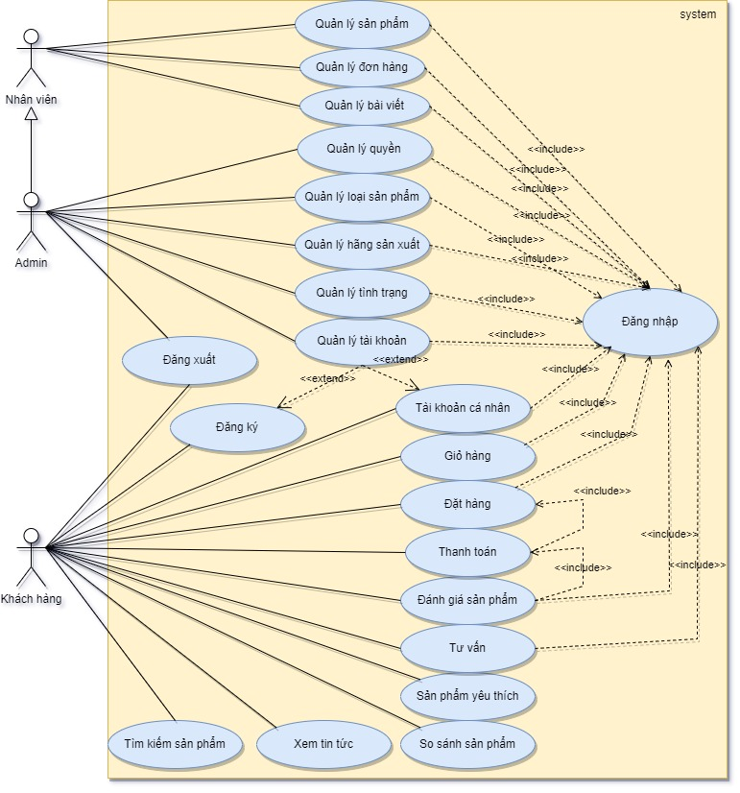

**Chi tiết sơ đồ use-case (phía quản trị):**

**Quản lý sản phẩm:**

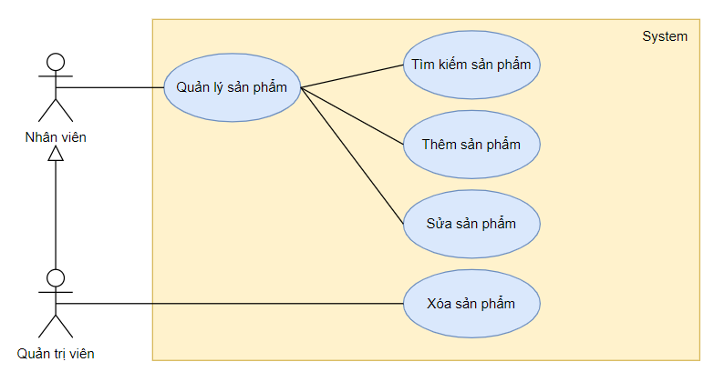

**Quản lý loại sản phẩm:**

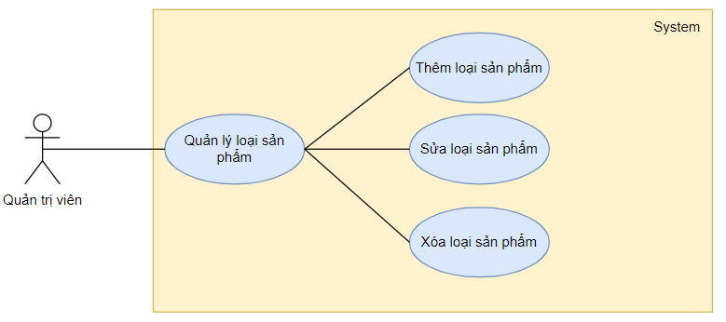

**Quản lý hãng sản xuất:**

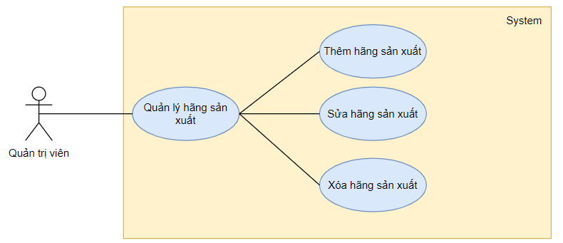

**Quản lý bài viết:**

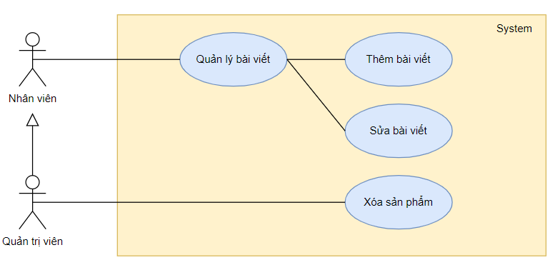

**Quản lý đơn hàng:**

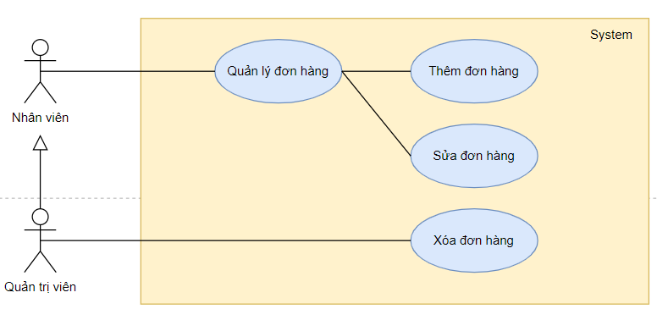

**Quản lý tình trạng:**

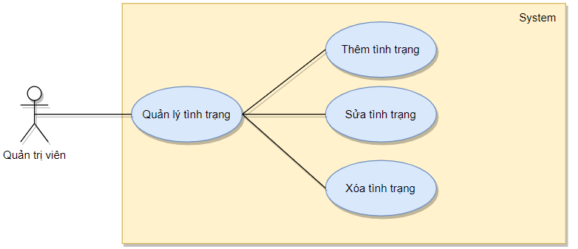

**Quản lý quyền:**

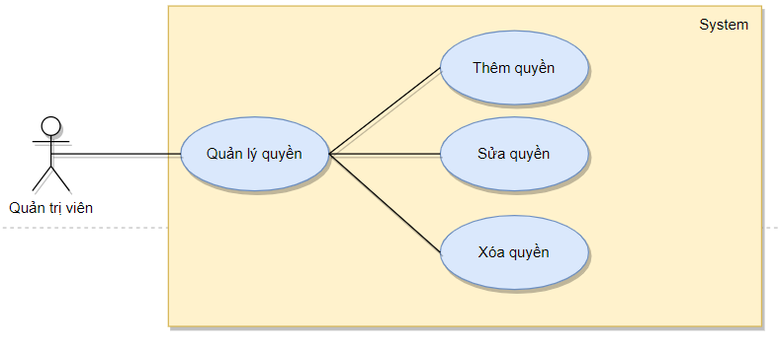

**Chi tiết sơ đồ use-case (phía khách hàng):**

**Xem sản phẩm:**

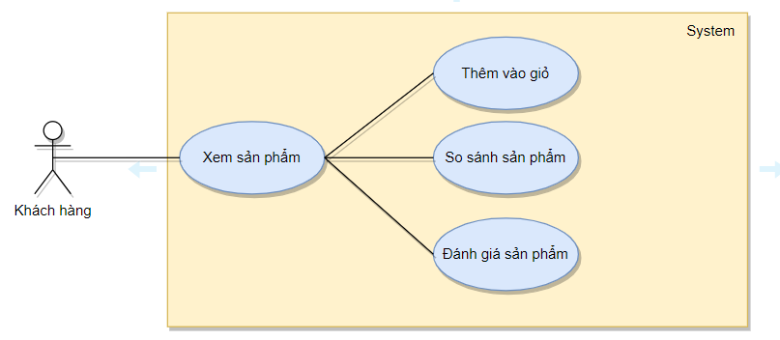

**Giỏ hàng:**

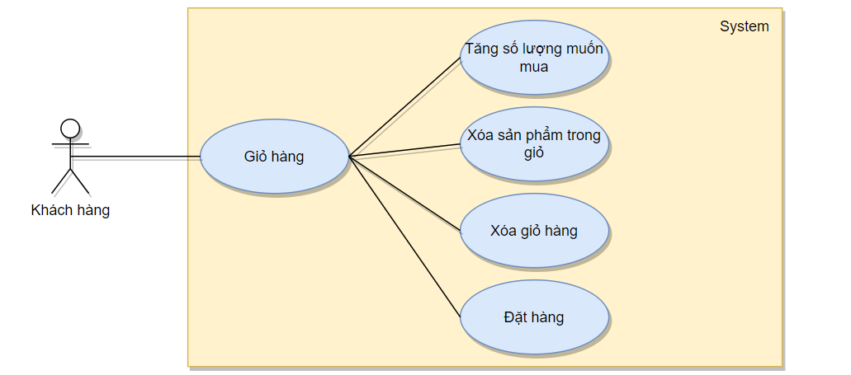

**Đặt hàng:**

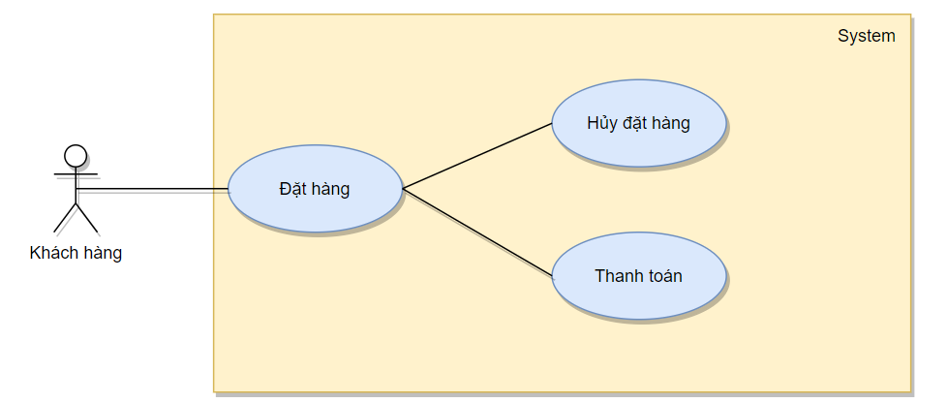

**Sản phẩm yêu thích:**

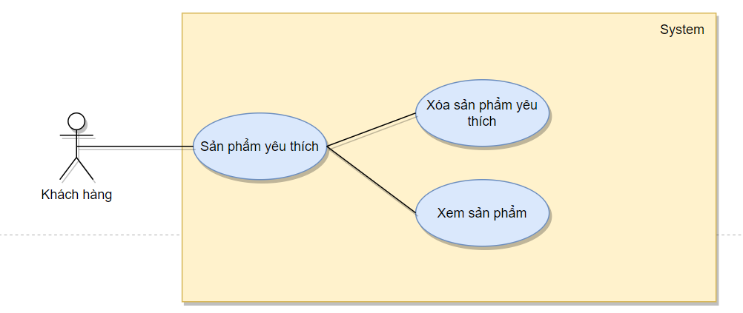

**Tài khoản cá nhân:**

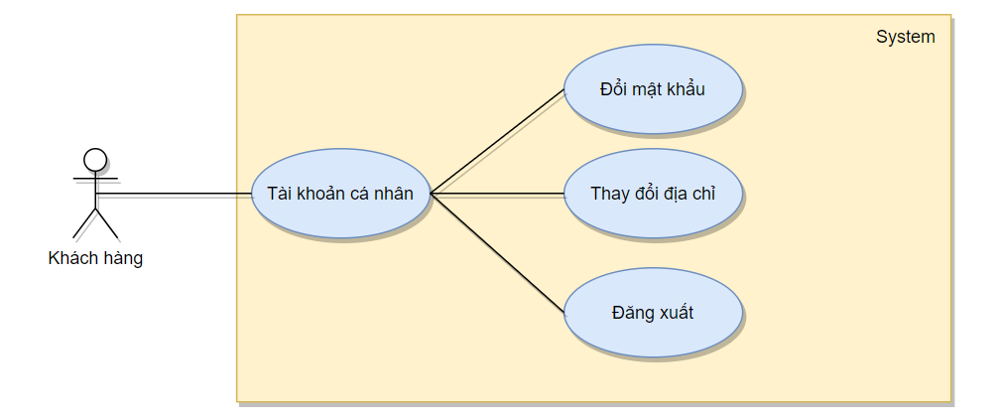

**Tư vấn:**

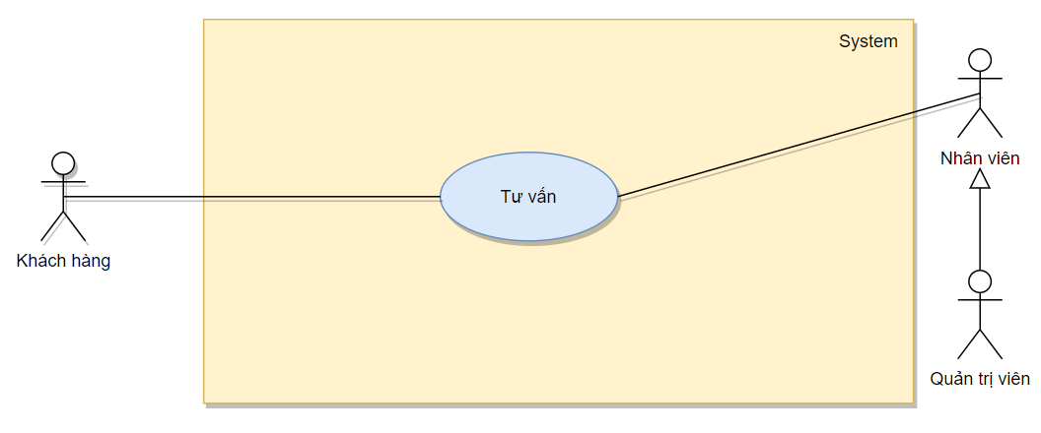

**3.2.2 Biểu đồ phân bổ chức năng:**

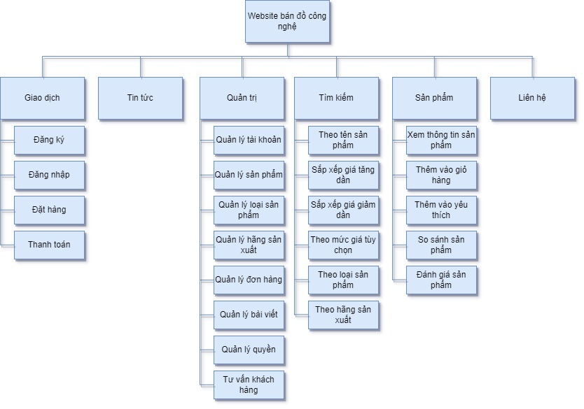

**3.2.3 Đặc tả use-case:**

* **Quản trị:**

**Đăng nhập:**

|  |  |
| --- | --- |
| Use-case – Đăng nhập | |
| Tên | Đăng nhập |
| Định nghĩa | Quản trị viên muốn đăng nhập vào hệ thống quản trị |
| Actors | Quản trị viên, nhân viên |
| Điều kiện tiên quyết | Quản trị viên truy cập website quản trị của hệ thống |
| Dòng sự kiện | |
| Dòng sự kiện chính | 1. Truy cập đến website quản trị của hệ thống  2. Hệ thống hiển thị giao diện đăng nhập  3. Nhập email, mật khẩu và chọn đăng nhập  4. Hệ thống kiếm tra thông tin đăng nhập, nếu sai tài hoặc mật khẩu (A1)  5. Truy cập vào trang quản trị của hệ thống. |
| Dòng sự kiện thay thế | A1. Quay lại màn hình đăng nhập và thông báo lỗi. |
| Điều kiện sau | Quản trị viên đăng nhập thành công và có thể sử  dụng các chức năng của quản trị viên mà hệ thống cung cấp. |

**Quản lý sản phẩm:**

|  |  |
| --- | --- |
| Use-case – Sắp xếp sản phẩm | |
| Tên | Sắp xếp sản phẩm |
| Định nghĩa | Người quản trị muốn sắp xếp sản phẩm theo loại sản phẩm. |
| Actors | Quản trị viên, nhân viên |
| Điều kiện tiên quyết | Người quản trị đăng nhập vào hệ thống quản trị |
| Dòng sự kiện | |
| Dòng sự kiện chính | 1. Người quản trị chọn thanh sắp xếp sản phẩm  2. Hiển thị ra các loại sản phẩm mà quản trị muốn sắp xếp theo.  3. Người quản trị chọn một loại sản phẩm và sản phẩm sẽ được sắp xếp theo loại sản phẩm vừa chọn. |
| Dòng sự kiện thay thế | Không có |
| Điều kiện sau | Danh sách sản phẩm được sắp xắp theo loại sản phẩm vừa chọn. |

|  |  |
| --- | --- |
| Use-case – Thêm sản phẩm | |
| Tên | Thêm sản phẩm |
| Định nghĩa | Quản trị muốn thêm một sản phẩm mới |
| Actors | Quản trị viên, nhân viên |
| Điều kiện tiên quyết | Quản trị đăng nhập vào hệ thống quản trị |
| Dòng sự kiện | |
| Dòng sự kiện chính | 1. Người quản trị chọn nút thêm sản phẩm  2. Hệ thống hiển thị trang nhập thông tin sản phẩm  3. Người quản trị nhập đầy đủ thông tin của sản phẩm cần thêm và chọn nút thêm sản phẩm.  4. Hệ thống kiếm tra thông tin sản phẩm vừa thêm, nếu có lỗi (A1).  5. Hệ thống sẽ thêm sản phẩm vào cơ sở dữ liệu. |
| Dòng sự kiện thay thế | A1. Quay lại trang thêm sản phẩm và thông báo lỗi. |
| Điều kiện sau | Thông báo đã thêm sản phẩm thành công |

|  |  |
| --- | --- |
| Use-case – Sửa sản phẩm | |
| Tên | Sửa sản phẩm |
| Định nghĩa | Quản trị viên muốn sửa thông tin một sản phẩm. |
| Actors | Quản trị viên, nhân viên |
| Điều kiện tiên quyết | Quản trị viên đăng nhập vào hệ thống quản trị |
| Dòng sự kiện | |
| Dòng sự kiện chính | 1. Người quản trị chọn nút sửa sản phẩm của sản phẩm muốn sửa.  2. Hệ thống hiển thị trang nhập thông tin sản phẩm  3. Quản trị viên nhập đầy đủ thông tin của sản phẩm cần thêm và chọn nút sửa sản phẩm.  4. Hệ thống kiếm tra thông tin sản phẩm vừa sửa, nếu có lỗi (A1).  5. Hệ thống sẽ thêm sản phẩm vào cơ sở dữ liệu. |
| Dòng sự kiện thay thế | A1. Quay lại trang thêm sản phẩm và thông báo lỗi. |
| Điều kiện sau | Thông báo đã sửa sản phẩm thành công |

|  |  |
| --- | --- |
| Use-case – Xóa sản phẩm | |
| Tên | Xóa sản phẩm |
| Định nghĩa | Quản trị viên muốn xóa thông tin một sản phẩm. |
| Actors | Quản trị viên |
| Điều kiện tiên quyết | Quản trị viên đăng nhập vào hệ thống quản trị |
| Dòng sự kiện | |
| Dòng sự kiện chính | 1. Người quản trị chọn nút xóa sản phẩm của sản phẩm muốn xóa.  2. Hệ thống sẽ hiển thị thông báo xác nhận xóa, nhấn OK để xóa. Nếu nhấn Cancel (A1).  3. Xóa sản phẩm thành công và quay về trang danh sách sản phẩm. |
| Dòng sự kiện thay thế | A1. Quay lại trang danh sách sản phẩm |
| Điều kiện sau | Thông báo xóa sản phẩm thành công và dữ liệu  được thay đổi |

**Quản lý loại sản phẩm:**

|  |  |
| --- | --- |
| Use-case – Thêm loại sản phẩm | |
| Tên | Thêm loại sản phẩm |
| Định nghĩa | Quản trị viên muốn thêm một loại sản phẩm mới |
| Actors | Quản trị viên |
| Điều kiện tiên quyết | Quản trị viên đăng nhập vào hệ thống quản trị |
| Dòng sự kiện | |
| Dòng sự kiện chính | 1. Người quản trị chọn nút thêm loại sản phẩm  2. Hệ thống hiển thị trang nhập thông tin loại sản phẩm  3. Quản trị viên nhập đầy đủ thông tin của loại sản phẩm cần thêm và chọn nút thêm loại sản phẩm.  4. Hệ thống kiếm tra thông tin loại sản phẩm vừa thêm, nếu có lỗi (A1).  5. Hệ thống sẽ thêm loại sản phẩm vào cơ sở dữ liệu. |
| Dòng sự kiện thay thế | A1. Quay lại trang thêm loại sản phẩm và thông báo lỗi. |
| Điều kiện sau | Thông báo đã thêm loại sản phẩm thành công |

|  |  |
| --- | --- |
| Use-case – Sửa loại sản phẩm | |
| Tên | Sửa loại sản phẩm |
| Định nghĩa | Quản trị viên muốn sửa thông tin một loại sản phẩm. |
| Actors | Quản trị viên |
| Điều kiện tiên quyết | Quản trị viên đăng nhập vào hệ thống quản trị |
| Dòng sự kiện | |
| Dòng sự kiện chính | 1. Người quản trị chọn nút sửa loại sản phẩm của loại sản phẩm muốn sửa.  2. Hệ thống hiển thị trang nhập thông tin loại sản phẩm  3. Quản trị viên nhập đầy đủ thông tin của loại sản phẩm cần sửa và chọn nút sửa loại sản phẩm.  4. Hệ thống kiếm tra thông tin loại sản phẩm vừa sửa, nếu có lỗi (A1).  5. Hệ thống sẽ cập nhật lại loại sản phẩm trong cơ sở dữ liệu. |
| Dòng sự kiện thay thế | A1. Quay lại trang sửa loại sản phẩm và thông báo lỗi. |
| Điều kiện sau | Thông báo đã sửa loại sản phẩm thành công |

|  |  |
| --- | --- |
| Use-case – Xóa loại sản phẩm | |
| Tên | Xóa loại sản phẩm |
| Định nghĩa | Quản trị viên muốn xóa thông tin một loại sản phẩm. |
| Actors | Quản trị viên |
| Điều kiện tiên quyết | Quản trị viên đăng nhập vào hệ thống quản trị |
| Dòng sự kiện | |
| Dòng sự kiện chính | 1. Người quản trị chọn nút xóa của loại sản phẩm muốn xóa.  2. Hệ thống sẽ hiển thị thông báo xác nhận xóa, nhấn OK để xóa. Nếu nhấn Cancel (A1).  3. Xóa loại sản phẩm thành công và quay về trang danh sách sản phẩm. |
| Dòng sự kiện thay thế | A1. Quay lại trang danh sách loại sản phẩm |
| Điều kiện sau | Thông báo xóa loại sản phẩm thành công và dữ liệu  được thay đổi |

**Quản lý hãng sản xuất:**

|  |  |
| --- | --- |
| Use-case – Thêm hãng sản xuất | |
| Tên | Thêm hãng sản xuất |
| Định nghĩa | Quản trị viên muốn thêm một hãng sản xuất mới |
| Actors | Quản trị viên |
| Điều kiện tiên quyết | Quản trị viên đăng nhập vào hệ thống quản trị |
| Dòng sự kiện | |
| Dòng sự kiện chính | 1. Người quản trị chọn nút thêm hãng sản xuất  2. Hệ thống hiển thị trang nhập thông tin hãng sản xuất  3. Quản trị viên nhập đầy đủ thông tin của hãng sản xuất cần thêm và chọn nút thêm hãng sản xuất.  4. Hệ thống kiếm tra thông tin hãng sản xuất vừa thêm, nếu có lỗi (A1).  5. Hệ thống sẽ thêm hãng sản xuất vào cơ sở dữ liệu. |
| Dòng sự kiện thay thế | A1. Quay lại trang thêm hãng sản xuất và thông báo lỗi. |
| Điều kiện sau | Thông báo đã thêm hãng sản xuất thành công |

|  |  |
| --- | --- |
| Use-case – Sửa hãng sản xuất | |
| Tên | Sửa hãng sản xuất |
| Định nghĩa | Quản trị viên muốn sửa thông tin một hãng sản xuất. |
| Actors | Quản trị viên |
| Điều kiện tiên quyết | Quản trị viên đăng nhập vào hệ thống quản trị |
| Dòng sự kiện | |
| Dòng sự kiện chính | 1. Người quản trị chọn nút sửa của hãng sản xuất muốn sửa.  2. Hệ thống hiển thị trang nhập thông tin loại sản phẩm  3. Quản trị viên nhập đầy đủ thông tin của hãng sản xuất cần sửa và chọn nút sửa hãng sản xuất.  4. Hệ thống kiếm tra thông tin hãng sản xuất vừa sửa, nếu có lỗi (A1).  5. Hệ thống sẽ cập nhật lại dữ liệu hãng sản xuất trong cơ sở dữ liệu. |
| Dòng sự kiện thay thế | A1. Quay lại trang sửa hãng sản xuất và thông báo lỗi. |
| Điều kiện sau | Thông báo đã sửa hãng sản xuất thành công |

|  |  |
| --- | --- |
| Use-case – Xóa hãng sản xuất | |
| Tên | Xóa hãng sản xuất |
| Định nghĩa | Quản trị viên muốn xóa thông tin một hãng sản xuất. |
| Điều kiện tiên quyết | Quản trị viên đăng nhập vào hệ thống quản trị |
| Dòng sự kiện | |
| Dòng sự kiện chính | 1. Quản trị viên chọn nút xóa của hãng sản xuất muốn xóa.  2. Hệ thống sẽ hiển thị thông báo xác nhận xóa, nhấn OK để xóa. Nếu nhấn Cancel (A1).  3. Xóa hãng sản xuất thành công và quay về trang danh sách hãng sản xuất. |
| Dòng sự kiện thay thế | A1. Quay lại trang danh sách hãng sản xuất |
| Điều kiện sau | Thông báo xóa hãng sản xuất thành công và dữ liệu  được cập nhật. |

**Quản lý tài khoản:**

|  |  |
| --- | --- |
| Use-case – Thêm tài khoản | |
| Tên | Thêm tài khoản |
| Định nghĩa | Quản trị viên muốn thêm một tài khoản mới |
| Actors | Quản trị viên |
| Điều kiện tiên quyết | Quản trị viên đăng nhập vào hệ thống quản trị |
| Dòng sự kiện | |
| Dòng sự kiện chính | 1. Quản trị viên chọn nút thêm tài khoản  2. Hệ thống hiển thị trang nhập thông tin tài khoản  3. Quản trị viên nhập đầy đủ thông tin của tài khoản cần thêm và chọn nút thêm tài khoản.  4. Hệ thống kiếm tra thông tin tài khoản vừa thêm, nếu có lỗi (A1).  5. Hệ thống sẽ thêm tài khoản vào cơ sở dữ liệu. |
| Dòng sự kiện thay thế | A1. Quay lại trang thêm tài khoản và thông báo lỗi. |
| Điều kiện sau | Thông báo đã thêm tài khoản thành công |

|  |  |
| --- | --- |
| Sửa tài khoản | |
| Tên | Sửa tài khoản |
| Định nghĩa | Quản trị viên muốn sửa một tài khoản |
| Actors | Quản trị viên |
| Điều kiện tiên quyết | Quản trị viên đăng nhập vào hệ thống quản trị |
| Dòng sự kiện | |
| Dòng sự kiện chính | 1. Quản trị viên chọn nút sửa tài khoản  2. Hệ thống hiển thị trang nhập thông tin tài khoản  3. Quản trị viên nhập đầy đủ thông tin của tài khoản cần sửa và chọn nút sửa tài khoản.  4. Hệ thống kiếm tra thông tin tài khoản vừa sửa, nếu có lỗi (A1).  5. Hệ thống sẽ thêm tài khoản vào cơ sở dữ liệu. |
| Dòng sự kiện thay thế | A1. Quay lại trang sửa tài khoản và thông báo lỗi. |
| Điều kiện sau | Thông báo đã sửa tài khoản thành công |

|  |  |
| --- | --- |
| Use-case – Xóa tài khoản | |
| Tên | Xóa tài khoản |
| Định nghĩa | Quản trị viên muốn xóa thông tin một tài khoản. |
| Actors | Quản trị viên |
| Điều kiện tiên quyết | Quản trị viên đăng nhập vào hệ thống quản trị |
| Dòng sự kiện | |
| Dòng sự kiện chính | 1. Quản trị viên chọn nút xóa của tài khoản muốn xóa.  2. Hệ thống sẽ hiển thị thông báo xác nhận xóa, nhấn OK để xóa. Nếu nhấn Cancel (A1).  3. Xóa tài khoản thành công và quay về trang danh sách tài khoản. |
| Dòng sự kiện thay thế | A1. Quay lại trang danh sách tài khoản |
| Điều kiện sau | Thông báo xóa tài khoản thành công và dữ liệu  được cập nhật. |

**Quản lý đơn hàng:**

|  |  |
| --- | --- |
| Thêm đơn hàng | |
| Tên | Thêm đơn hàng |
| Định nghĩa | Quản trị viên muốn thêm một đơn hàng |
| Actors | Quản trị viên, nhân viên |
| Điều kiện tiên quyết | Quản trị viên đăng nhập vào hệ thống quản trị |
| Dòng sự kiện | |
| Dòng sự kiện chính | 1. Quản trị viên chọn nút tạo đơn hàng  2. Hệ thống hiển thị trang nhập thông tin đơn hàng  3. Quản trị viên nhập đầy đủ thông tin của đơn hàng cần thêm và chọn nút thêm tài khoản.  4. Hệ thống kiếm tra thông tin đơn hàng vừa thêm, nếu có lỗi (A1).  5. Hệ thống sẽ thêm đơn hàng vào cơ sở dữ liệu. |
| Dòng sự kiện thay thế | A1. Quay lại trang thêm đơn hàng và thông báo lỗi. |
| Điều kiện sau | Thông báo đã thêm đơn hàng thành công và in thông tin đơn hàng ra file PDF. |

|  |  |
| --- | --- |
| Sửa đơn hàng | |
| Tên | Sửa đơn hàng |
| Định nghĩa | Quản trị viên muốn sửa một đơn hàng |
| Actors | Quản trị viên, nhân viên |
| Điều kiện tiên quyết | Quản trị viên đăng nhập vào hệ thống quản trị |
| Dòng sự kiện | |
| Dòng sự kiện chính | 1. Quản trị viên chọn nút chi tiết đơn hàng  2. Hệ thống hiển thị trang nhập thông tin đơn hàng  3. Quản trị viên nhập đầy đủ thông tin của đơn hàng cần sửa và chọn nút sửa đơn hàng.  4. Hệ thống kiếm tra thông tin đơn hàng vừa sửa, nếu có lỗi (A1).  5. Hệ thống sẽ cập nhật đơn hàng vào cơ sở dữ liệu. |
| Dòng sự kiện thay thế | A1. Quay lại trang sửa đơn hàng và thông báo lỗi. |
| Điều kiện sau | Thông báo đã sửa đơn hàng thành công. |

|  |  |
| --- | --- |
| Use-case – Xóa đơn hàng | |
| Tên | Xóa đơn hàng |
| Định nghĩa | Quản trị viên muốn xóa thông tin một đơn hàng. |
| Actors | Quản trị viên |
| Điều kiện tiên quyết | Quản trị viên đăng nhập vào hệ thống quản trị |
| Dòng sự kiện | |
| Dòng sự kiện chính | 1. Quản trị viên chọn nút xóa của đơn hàng muốn xóa.  2. Hệ thống sẽ hiển thị thông báo xác nhận xóa, nhấn OK để xóa. Nếu nhấn Cancel (A1).  3. Xóa đơn hàng thành công và quay về trang danh sách đơn hàng. |
| Dòng sự kiện thay thế | A1. Quay lại trang danh sách đơn hàng |
| Điều kiện sau | Thông báo xóa đơn hàng thành công và dữ liệu  được cập nhật. |

**Quản lý bài viết:**

|  |  |
| --- | --- |
| Use-case – Thêm bài viết | |
| Tên | Thêm bài viết |
| Định nghĩa | Quản trị viên muốn thêm một bài viết |
| Actors | Quản trị viên, nhân viên |
| Điều kiện tiên quyết | Quản trị viên đăng nhập vào hệ thống quản trị |
| Dòng sự kiện | |
| Dòng sự kiện chính | 1. Quản trị viên chọn nút tạo bài viết  2. Hệ thống hiển thị trang nhập thông tin bài viết  3. Quản trị viên nhập đầy đủ thông tin của bài viết cần thêm và chọn nút thêm bài viết.  4. Hệ thống kiếm tra thông tin bài viết vừa thêm, nếu có lỗi (A1).  5. Hệ thống sẽ thêm bài viết vào cơ sở dữ liệu. |
| Dòng sự kiện thay thế | A1. Quay lại trang thêm đơn hàng và thông báo lỗi. |
| Điều kiện sau | Thông báo đã thêm bài viết thành công |

|  |  |
| --- | --- |
| Use-case – Sửa bài viết | |
| Tên | Sửa bài viết |
| Định nghĩa | Quản trị viên muốn sửa một bài viết |
| Actors | Quản trị viên, nhân viên |
| Điều kiện tiên quyết | Quản trị viên đăng nhập vào hệ thống quản trị |
| Dòng sự kiện | |
| Dòng sự kiện chính | 1. Quản trị viên chọn nút sửa bài viết  2. Hệ thống hiển thị trang nhập thông tin bài viết  3. Quản trị viên nhập đầy đủ thông tin của bài viết cần sửa và chọn nút sửa bài viết.  4. Hệ thống kiếm tra thông tin bài viết vừa sửa, nếu có lỗi (A1).  5. Hệ thống sẽ cập nhật bài viết vào cơ sở dữ liệu. |
| Dòng sự kiện thay thế | A1. Quay lại trang sửa đơn hàng và thông báo lỗi. |
| Điều kiện sau | Thông báo đã sửa bài viết thành công |

|  |  |
| --- | --- |
| Use-case – Xóa bài viết | |
| Tên | Xóa bài viết |
| Định nghĩa | Quản trị viên muốn xóa thông tin một bài viết. |
| Actors | Quản trị viên |
| Điều kiện tiên quyết | Quản trị viên đăng nhập vào hệ thống quản trị |
| Dòng sự kiện | |
| Dòng sự kiện chính | 1. Quản trị viên chọn nút xóa của bài viết muốn xóa.  2. Hệ thống sẽ hiển thị thông báo xác nhận xóa, nhấn OK để xóa. Nếu nhấn Cancel (A1).  3. Xóa bài viết thành công và quay về trang danh sách bài viết. |
| Dòng sự kiện thay thế | A1. Quay lại trang danh sách bài viết |
| Điều kiện sau | Thông báo xóa bài viết thành công và dữ liệu  được cập nhật. |

**Quản lý quyền:**

|  |  |
| --- | --- |
| Use-case – Thêm quyền | |
| Tên | Thêm quyền |
| Định nghĩa | Quản trị viên muốn thêm một quyền |
| Actors | Quản trị viên |
| Điều kiện tiên quyết | Quản trị viên đăng nhập vào hệ thống quản trị |
| Dòng sự kiện | |
| Dòng sự kiện chính | 1. Quản trị viên chọn nút thêm quyền  2. Hệ thống hiển thị trang nhập thông tin quyền  3. Quản trị viên nhập đầy đủ thông tin của quyền cần thêm và chọn nút thêm quyền.  4. Hệ thống kiếm tra thông tin quyền vừa thêm, nếu có lỗi (A1).  5. Hệ thống sẽ thêm quyền vào cơ sở dữ liệu. |
| Dòng sự kiện thay thế | A1. Quay lại trang thêm quyền và thông báo lỗi. |
| Điều kiện sau | Thông báo đã thêm quyền thành công |

|  |  |
| --- | --- |
| Use-case – Sửa quyền | |
| Tên | Sửa quyền |
| Định nghĩa | Quản trị viên muốn sửa một quyền |
| Actors | Quản trị viên |
| Điều kiện tiên quyết | Quản trị viên đăng nhập vào hệ thống quản trị |
| Dòng sự kiện | |
| Dòng sự kiện chính | 1. Quản trị viên chọn nút sửa quyền của quyền muốn sửa  2. Hệ thống hiển thị trang nhập thông tin quyền  3. Quản trị viên nhập đầy đủ thông tin của quyền cần sửa và chọn nút sửa quyền.  4. Hệ thống kiếm tra thông tin quyền vừa sửa, nếu có lỗi (A1).  5. Hệ thống sẽ cập nhật quyền vào cơ sở dữ liệu. |
| Dòng sự kiện thay thế | A1. Quay lại trang sửa quyền và thông báo lỗi. |
| Điều kiện sau | Thông báo đã sửa quyền thành công |

|  |  |
| --- | --- |
| Xóa quyền | |
| Tên | Xóa quyền |
| Định nghĩa | Quản trị viên muốn xóa thông tin một quyền. |
| Actors | Quản trị viên |
| Điều kiện tiên quyết | Quản trị viên đăng nhập vào hệ thống quản trị |
| Dòng sự kiện | |
| Dòng sự kiện chính | 1. Quản trị viên chọn nút xóa của quyền muốn xóa.  2. Hệ thống sẽ hiển thị thông báo xác nhận xóa, nhấn OK để xóa. Nếu nhấn Cancel (A1).  3. Xóa quyền thành công và quay về trang danh sách quyền. |
| Dòng sự kiện thay thế | A1. Quay lại trang danh sách quyền |
| Điều kiện sau | Thông báo xóa quyền thành công và dữ liệu  được cập nhật. |

**Quản lý tình trạng:**

|  |  |
| --- | --- |
| Use-case – Thêm tình trạng | |
| Tên | Thêm tình trạng |
| Định nghĩa | Quản trị viên muốn thêm một tình trạng |
| Actors | Quản trị viên |
| Điều kiện tiên quyết | Quản trị viên đăng nhập vào hệ thống quản trị |
| Dòng sự kiện | |
| Dòng sự kiện chính | 1. Quản trị viên chọn nút thêm tình trạng  2. Hệ thống hiển thị trang nhập thông tin tình trạng  3. Quản trị viên nhập đầy đủ thông tin của tình trạng cần thêm và chọn nút thêm tình trạng.  4. Hệ thống kiếm tra thông tin tình trạng vừa thêm, nếu có lỗi (A1).  5. Hệ thống sẽ thêm tình trạng vào cơ sở dữ liệu. |
| Dòng sự kiện thay thế | A1. Quay lại trang thêm tình trạng và thông báo lỗi. |
| Điều kiện sau | Thông báo đã thêm tình trạng thành công |

|  |  |
| --- | --- |
| Sửa tình trạng | |
| Tên | Sửa tình trạng |
| Định nghĩa | Quản trị viên muốn sửa một tình trạng |
| Actors | Quản trị viên |
| Điều kiện tiên quyết | Quản trị viên đăng nhập vào hệ thống quản trị |
| Dòng sự kiện | |
| Dòng sự kiện chính | 1. Quản trị viên chọn nút sửa tình trạng của tình trạng muốn sửa  2. Hệ thống hiển thị trang nhập thông tin tình trạng  3. Quản trị viên nhập đầy đủ thông tin của tình trạng cần sửa và chọn nút sửa tình trạng.  4. Hệ thống kiếm tra thông tin tình trạng vừa sửa, nếu có lỗi (A1).  5. Hệ thống sẽ cập nhật tình trạng vào cơ sở dữ liệu. |
| Dòng sự kiện thay thế | A1. Quay lại trang sửa tình trạng và thông báo lỗi. |
| Điều kiện sau | Thông báo đã sửa tình trạng thành công |

|  |  |
| --- | --- |
| Xóa tình trạng | |
| Tên | Xóa tình trạng |
| Định nghĩa | Quản trị viên muốn xóa thông tin một tình trạng. |
| Actor | Quản trị viên |
| Điều kiện tiên quyết | Quản trị viên đăng nhập vào hệ thống quản trị |
| Dòng sự kiện | |
| Dòng sự kiện chính | 1. Quản trị viên chọn nút xóa của tình trạng muốn xóa.  2. Hệ thống sẽ hiển thị thông báo xác nhận xóa, nhấn OK để xóa. Nếu nhấn Cancel (A1).  3. Xóa tình trạng thành công và quay về trang danh sách tình trạng. |
| Dòng sự kiện thay thế | A1. Quay lại trang danh sách tình trạng |
| Điều kiện sau | Thông báo xóa tình trạng thành công và dữ liệu  được cập nhật. |

* **Khách hàng:**

**Đăng nhập:**

|  |  |
| --- | --- |
| Use-case – Đăng nhập | |
| Tên | Đăng nhập |
| Định nghĩa | Khách hàng muốn đăng nhập vào hệ thống cửa hàng |
| Actors | Khách hàng |
| Điều kiện tiên quyết | Khách hàng truy cập website của hệ thống cửa hàng |
| Dòng sự kiện | |
| Dòng sự kiện chính | 1. Truy cập đến website cửa hàng  2. Chọn nút tài khoản trên góc phải màn hình  3. Hiển thị trang thông tin đăng nhập cho khách hàng  3. Nhập email, mật khẩu và chọn đăng nhập  4. Hệ thống kiếm tra thông tin đăng nhập, nếu sai tài hoặc mật khẩu (A1)  5. Truy cập vào trang cửa hàng. |
| Dòng sự kiện thay thế | A1. Quay lại màn hình đăng nhập và thông báo lỗi. |
| Điều kiện sau | Khách hàng đăng nhập thành công và có thể sử  dụng các chức năng của khách hàng mà hệ thống cung cấp. |

**Đăng ký:**

|  |  |
| --- | --- |
| Use-case – Đăng ký | |
| Tên | Đăng ký |
| Định nghĩa | Khách hàng muốn đăng ký làm thành viên của hệ thống cửa hàng |
| Actors | Khách hàng |
| Điều kiện tiên quyết | Khách hàng truy cập website của hệ thống cửa hàng |
| Dòng sự kiện | |
| Dòng sự kiện chính | 1. Truy cập đến website cửa hàng  2. Chọn nút tài khoản trên góc phải màn hình  3. Hiển thị trang thông tin đăng nhập cho khách hàng  4. Khách hàng chọn đăng ký tài khoản  5. Hiển thị trang thông tin đăng ký cho khách hàng  3. Nhập đầy đủ thông tin tài khoản cần đăng ký  4. Hệ thống kiếm tra thông tin đăng ký, nếu sai thông tin đăng ký (A1)  5. Truy cập vào trang cửa hàng. |
| Dòng sự kiện thay thế | A1. Quay lại màn hình đăng ký và thông báo lỗi. |
| Điều kiện sau | Khách hàng đăng ký thành công, truy cập đến cửa hàng và có thể sử dụng các chức năng của khách hàng mà hệ thống cung cấp. |

**Giỏ hàng:**

|  |  |
| --- | --- |
| Use-case - Xem giỏ hàng | |
| Tên | Xem giỏ hàng |
| Định nghĩa | Cho phép khách hàng xem tất cả những sản phẩm đã thêm vào giỏ hàng như: tên sản phẩm, số lượng, tổng tiền, giá. |
| Actors | Khách hàng |
| Điều kiện tiên quyết | Khách hàng truy cập website của hệ thống cửa hàng |
| Dòng sự kiện | |
| Dòng sự kiện chính | 1. Khách hàng phải chọn xem giỏ hàng hoặc thêm sản phẩm vào giỏ hàng rồi chọn chuyển đến giỏ hàng  2. Hiển thị tất cả thông tin sản phẩm được thêm vào giỏ hàng |
| Dòng sự kiện thay thế | Không |
| Điều kiện sau | Hệ thống hiển thị giỏ hàng và các sản phẩm đã được thêm vào giỏ hàng |

|  |  |
| --- | --- |
| Use-case – Thêm sản phẩm vào giỏ hàng | |
| Tên | Thêm sản phẩm vào giỏ hàng |
| Định nghĩa | Cho phép khách hàng thêm sản phẩm muốn mua vào giỏ hàng |
| Actors | Khách hàng |
| Điều kiện tiên quyết | Khách hàng truy cập website của hệ thống cửa hàng |
| Dòng sự kiện | |
| Dòng sự kiện chính | 1. Chọn nút thêm vào giỏ hàng để đưa sản phẩm đã chọn vào giỏ hàng |
| Dòng sự kiện thay thế | Không |
| Điều kiện sau | Hệ thống hiển thị giỏ hàng và các sản phẩm đã được thêm vào giỏ hàng |

|  |  |
| --- | --- |
| Use-case – Thanh toán | |
| Tên | Thanh toán |
| Định nghĩa | Cho phép khách thanh toán các sản phẩm trong giỏ hàng |
| Actors | Khách hàng |
| Điều kiện tiên quyết | Khách hàng đã đăng nhập tài khoản của hệ thống và trong giỏ hàng phải có sản phẩm. |
| Dòng sự kiện | |
| Dòng sự kiện chính | 1. Thành viên nhấn vào nút thanh toán để thanh toán đơn hàng  2. Giao diện trang thanh toán xuất hiện, hệ thống hiển thị thông tin đơn hàng và khách hàng sẽ điền thông tin cá nhân vào đơn đặt hàng.  3. Nếu không điền đầy đủ thông tin đơn hàng và nơi vận chuyển thì A1  4 Nếu chọn thanh toán khi nhận hàng và nhấn chọn xác nhận đặt hàng.  4.1 Nếu chọn thanh toán bằng VNPay thì sẽ truy cập đến trang thanh toán của VNPay và làm theo các bước để thanh toán.  4.2 Nếu chọn thanh toán bằng Paypal thì sẽ truy cập đến trang thanh toán của Paypal và làm theo các bước để thanh toán.  5. Thanh toán thành công, đơn hàng đặt thành công. |
| Dòng sự kiện thay thế | Không |
| Điều kiện sau | Hệ thống thông báo đặt hàng thành công và gửi mail thông báo thông tin đặt hàng thành công đến với khách hàng. |

**Tài khoản:**

|  |  |
| --- | --- |
| Use-case – Đổi mật khẩu | |
| Tên | Đổi mật khẩu |
| Định nghĩa | Cho phép khách hàng đổi mật khẩu tài khoản của khách hàng |
| Actors | Nhân viên, khách hàng |
| Điều kiện tiên quyết | Khách hàng đã đăng nhập tài khoản của hệ thống |
| Dòng sự kiện | |
| Dòng sự kiện chính | 1. Khách hàng chọn vào nút tài khoản trên góc phải màn hình  2. Chọn vào mục đổi mật khẩu  3. Khách hàng điền mật khẩu mới và xác nhận mật khẩu  4. Nhấn vào nút đổi mật khẩu để thực hiện đổi mật khẩu  5. Hệ thống kiếm tra thông tin đổi mật khẩu, nếu sai thông tin đổi mật khẩu (A1)  6. Đổi mật khẩu thành công |
| Dòng sự kiện thay thế | Quay trở về trang tài khoản và thông báo lỗi. |
| Điều kiện sau | Hệ thống quay trờ về trang tài khoản và thông báo đổi mật khẩu thành công |

|  |  |
| --- | --- |
| Use-case – Đánh giá sản phẩm | |
| Tên | Đánh giá sản phẩm |
| Định nghĩa | Cho phép khách hàng để lại đánh giá sản phẩm sau khi đơn hàng của sản phẩm được hoàn thành |
| Actors | Khách hàng |
| Điều kiện tiên quyết | Sản phẩm trong đơn hàng được giao thành công |
| Dòng sự kiện | |
| Dòng sự kiện chính | 1. Chọn vào sản phẩm muốn đánh giá  2. Chọn vào phần đánh giá của sản phẩm  3. Điền thông tin đánh giá sản phẩm và nhấn nút gửi |
| Dòng sự kiện thay thế | Không |
| Điều kiện sau | Đánh giá được gửi đến phía cửa hàng |

|  |  |
| --- | --- |
| Use-case – So sánh sản phẩm | |
| Tên | So sánh sản phẩm |
| Định nghĩa | Cho phép khách hàng so sánh thông số kỹ thuật giữa hai sản phẩm cùng loại |
| Actors | Khách hàng |
| Điều kiện tiên quyết | Hai sản phẩm muốn so sánh phải cùng loại |
| Dòng sự kiện | |
| Dòng sự kiện chính | 1. Truy cập đến trang web của cửa hàng  2. Chọn nút so sánh của sản phẩm muốn so sánh  3. Chọn tiếp nút so sánh của sản phẩm muốn so sánh với sản phẩm trước đó  4. Nếu hai sản phẩm so sánh không cùng loại thì A1 |
| Dòng sự kiện thay thế | Hiển thị thông báo hai sản phẩm so ssánh phải cùng loại |
| Điều kiện sau | Sản phẩm được thêm vào mục so sánh sản phẩm |

|  |  |
| --- | --- |
| Use-case – Tư vấn | |
| Tên | Tư vấn |
| Định nghĩa | Cho phép khách hàng được cửa hàng tư vấn về những thắc mắc khi mua hàng |
| Actors | Khách hàng |
| Điều kiện tiên quyết | Khách hàng đăng nhập vào hệ thống cửa hàng |
| Dòng sự kiện | |
| Dòng sự kiện chính | 1. Truy cập đến trang web của cửa hàng  2. Chọn biểu tượng chat phía dưới góc phải màn hình  3. Nhập thông tin cần tư vấn vào khung chat |
| Dòng sự kiện thay thế | Không |
| Điều kiện sau | Tin nhắn được gửi đến nhân viên tư vấn của cửa hàng |

|  |  |
| --- | --- |
| Use-case – Tìm kiếm sản phẩm | |
| Tên | Tìm kiếm sản phẩm |
| Định nghĩa | Khách hàng muốn tìm kiếm sản phẩm mình mong muốn |
| Actors | Khách hàng |
| Điều kiện tiên quyết | Khách hàng truy cập đến trang web cửa hàng |
| Dòng sự kiện | |
| Dòng sự kiện chính | 1. Nếu khách hàng muốn tìm kiếm sản phẩm theo từ khóa thì nhập từ khóa vào thanh tìm kiếm và nhấn tìm kiếm  1.2. Nếu khách hàng muốn tìm kiếm theo giá thì kéo thanh giá phù hợp với giá khách hàng muốn tìm và nhấn nút tìm kiếm. |
| Dòng sự kiện thay thế | Không |
| Điều kiện sau | Những sản phẩm được tìm kiếm sẽ hiển thị ra màn hình |

**Sản phẩm yêu thích:**

|  |  |
| --- | --- |
| Use-case – Thêm sản phẩm vào yêu thích | |
| Tên | Thêm sản phẩm vào yêu thích |
| Định nghĩa | Khách hàng muốn thêm sản phẩm vào mục yêu thích |
| Actors | Khách hàng |
| Điều kiện tiên quyết | Khách hàng truy cập đến trang web cửa hàng |
| Dòng sự kiện | |
| Dòng sự kiện chính | 1. Khách hàng nhấn vào biểu tượng yêu thích của sản phẩm muốn thêm vào danh mục yêu thích |
| Dòng sự kiện thay thế | Không |
| Điều kiện sau | Sản phẩm được chọn sẽ được thêm mục sản phẩm yêu thích và hiển thị thông báo đã thêm vào yêu thích |

|  |  |
| --- | --- |
| Use-case – Xem sản phẩm yêu thích | |
| Tên | Xem sản phẩm yêu thích |
| Định nghĩa | Khách hàng muốn xem sản phẩm của mục yêu thích |
| Actors | Khách hàng |
| Điều kiện tiên quyết | Khách hàng truy cập đến trang web cửa hàng |
| Dòng sự kiện | |
| Dòng sự kiện chính | 1. Khách hàng nhấn vào biểu tượng yêu thích trên góc phải màn hình |
| Dòng sự kiện thay thế | Không |
| Điều kiện sau | Danh sách sản phẩm yêu thích sẽ được hiển thị ra man hình |

|  |  |
| --- | --- |
| Use-case – Xóa sản phẩm yêu thích | |
| Tên | Xóasản phẩm yêu thích |
| Định nghĩa | Khách hàng muốn xóa sản phẩm của mục yêu thích |
| Actors | Khách hàng |
| Điều kiện tiên quyết | Khách hàng truy cập đến trang web cửa hàng |
| Dòng sự kiện | |
| Dòng sự kiện chính | 1. Khách hàng nhấn vào biểu tượng xóa của sản phẩm khách hàng muốn xóa |
| Dòng sự kiện thay thế | Không |
| Điều kiện sau | Danh sách sản phẩm yêu thích sẽ được cập nhật và hiển thị ra màn hình |

**Tin tức:**

|  |  |
| --- | --- |
| Use-case – Xem tin tức | |
| Tên | Xem tin tức |
| Định nghĩa | Khách hàng muốn xem tin tức |
| Actors | Khách hàng |
| Điều kiện tiên quyết | Khách hàng truy cập đến trang web cửa hàng |
| Dòng sự kiện | |
| Dòng sự kiện chính | 1. Khách hàng chọn vào mục tin tức trên thanh danh mục  2. Danh sách tin tức được hiển thị ra màn hình  3. Khách hàng chọn tin tức mình muốn đọc |
| Dòng sự kiện thay thế | Không |
| Điều kiện sau | Chi tiết tin tức bài viết sẽ được hiển thị ra màn hình |

**3.2.4 Biểu đồ lớp (Class diagram):**

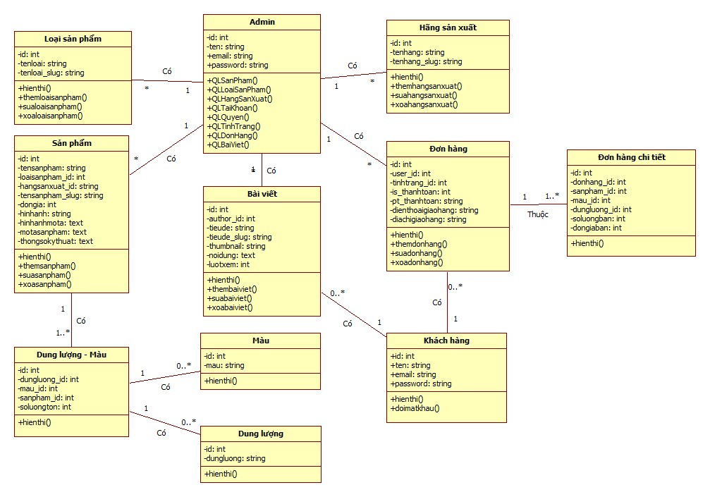

**3.2.5 Sơ đồ tuần tự (Sequence diagram):**

* **Admin**

Sơ đồ tuần tự thêm sản phẩm:

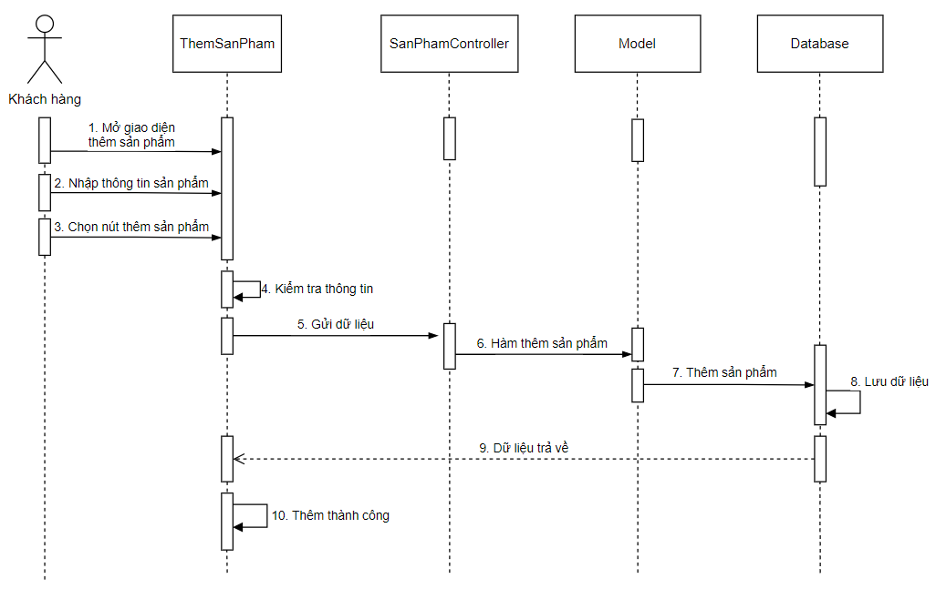

Sơ đồ tuần tự sửa sản phẩm:

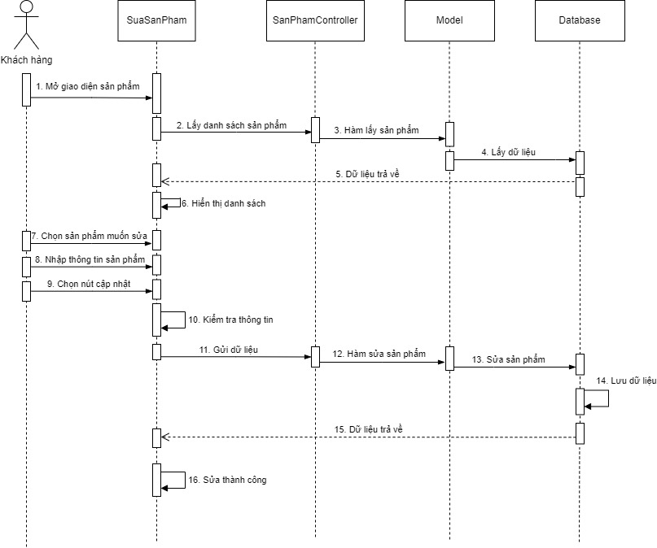

Sơ đồ tuần tự xóa sản phẩm:

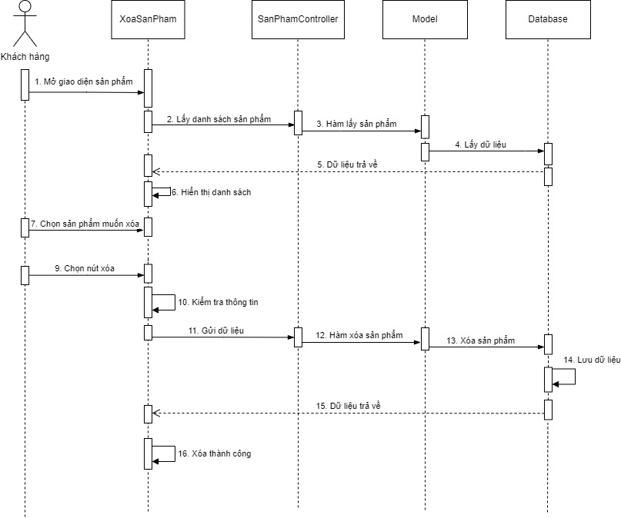

* **Khách hàng**

Sơ đồ tuần tự đăng ký:

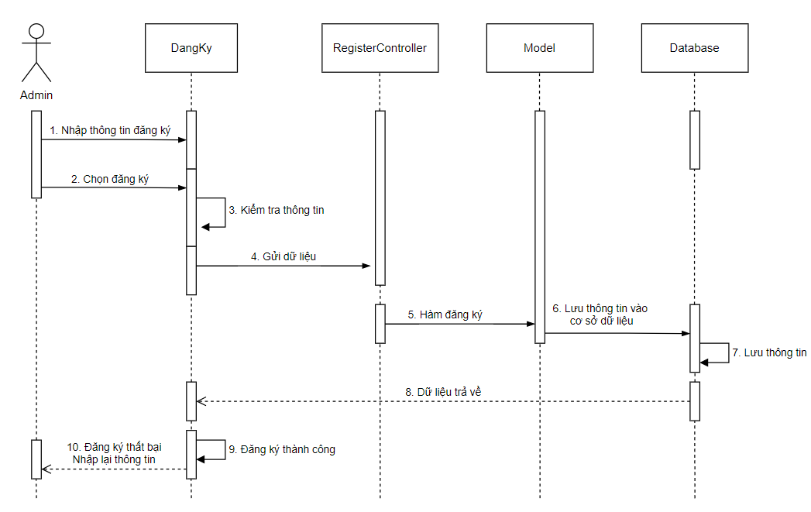

Sơ đồ tuần tự đăng nhập:

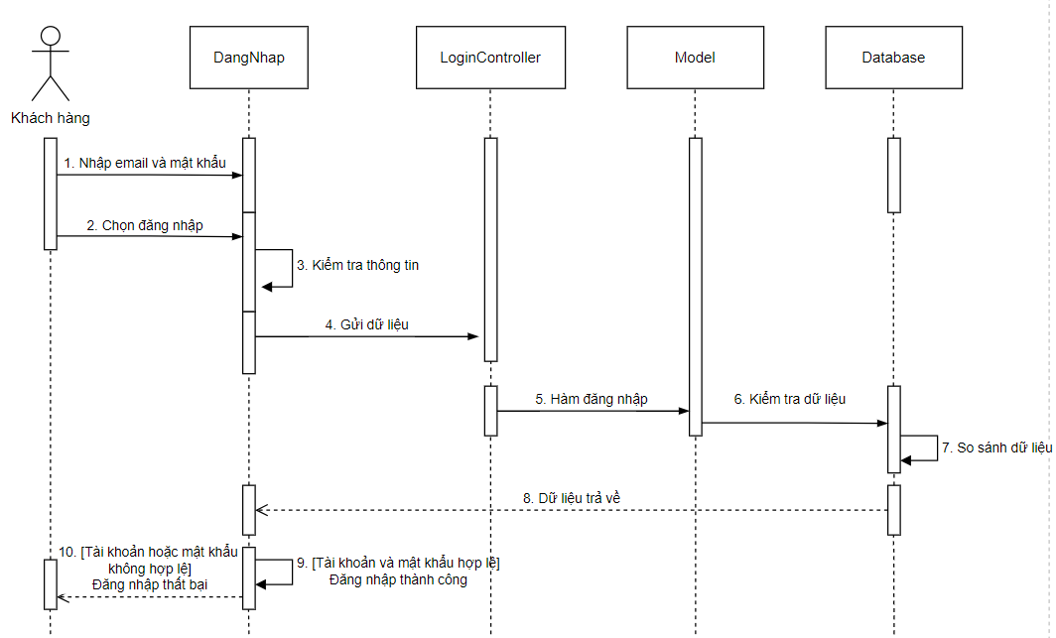

Sơ đồ tuần tự tìm kiếm sản phẩm:

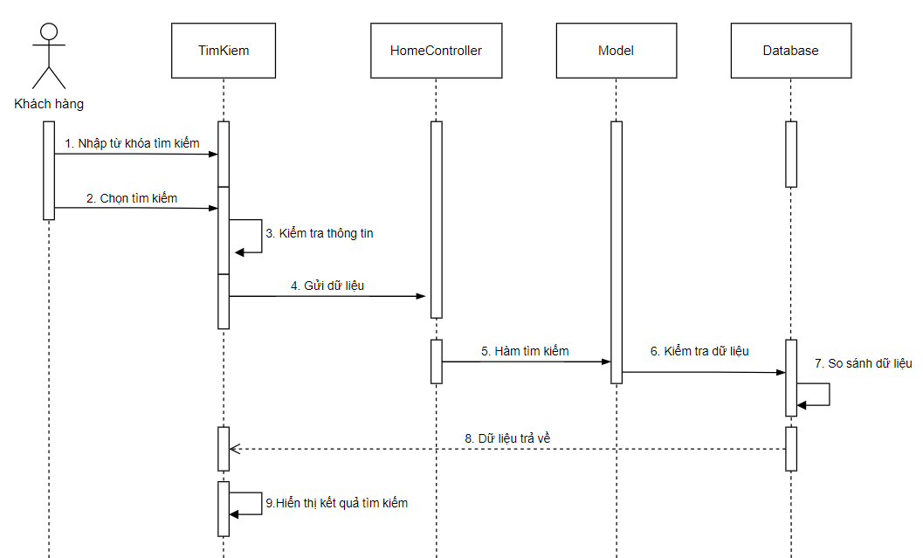

Sơ đồ tuần tự thanh toán:

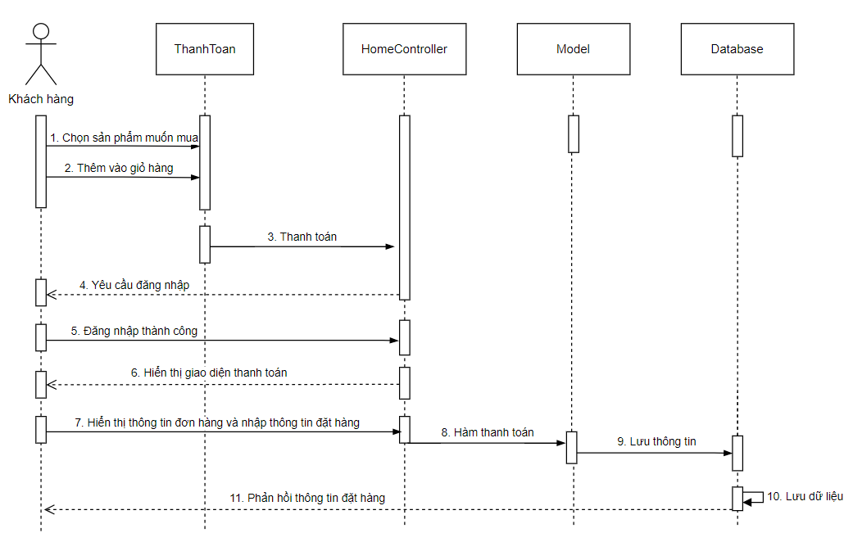

**3.3 Thiết kế cơ sở dữ liệu:**

**3.3.1 Lược đồ:**

|  |  |  |
| --- | --- | --- |
| STT | Tên | Mô tả |
| 1 | users | Danh sách thông tin tài khoản |
| 2 | sanpham | Danh sách thông tin sản phẩm |
| 3 | loaisanpham | Danh sách thông tin loại sản phẩm |
| 4 | hangsanxuat | Danh sách thông tin hãng sản xuất |
| 5 | donhang | Danh sách thông tin đơn hàng |
| 6 | donhang_chitiet | Danh sách thông tin đơn hàng chi tiết |
| 7 | dungluong | Danh sách thông tin dung lượng |
| 8 | mau | Danh sách thông tin màu |
| 9 | dungluong_mau | Danh sách thông tin sản phẩm có dung lượng và màu |
| 10 | baiviet | Danh sách thông tin bài viết |
| 11 | danhgia | Danh sách thông tin đánh giá sản phẩm |
| 12 | messages | Danh sách thông tin tin nhắn |
| 13 | tinhtrang | Danh sách thông tin tình trạng sản phẩm |

**3.3.2 Lược đồ chi tiết:**

* **Bảng tài khoản (users):**

|  |  |  |
| --- | --- | --- |
| Tên | Loại | Mô tả |
| id | int (11) | Lưu id tài khoản người dùng |
| name | varchar (191) | Lưu tên người dùng |
| email | varchar (191) | Lưu email của người dùng |
| password | varchar (191) | Lưu mật khẩu tài khoản người dùng |

* **Bảng sản phẩm (sanpham):**

|  |  |  |
| --- | --- | --- |
| Tên | Loại | Mô tả |
| id (Khóa chính) | int (11) | Lưu id của sản phẩm |
| tensanpham | varchar (191) | Lưu tên sản phẩm |
| tensanpham_slug | varchar (191) | Lưu slug của tên sản phẩm |
| loaisanpham_id | varchar (191) | Lưu id của loại sản phẩm |
| hangsanxuat_id | varchar (191) | Lưu id của hãng sản xuất |
| hinhanh | varchar (191) | Lưu đường dẫn hình ảnh sản phẩm |
| hinhanhmota | text | Lưu đường dẫn hình ảnh mô tả |
| thongsokythuat | text | Lưu thông số kỹ thuật sản phẩm |

* **Bảng loại sản phẩm (loaisanpham):**

|  |  |  |
| --- | --- | --- |
| Tên | Loại | Mô tả |
| id | int (11) | Lưu id của loại sản phẩm |
| tenloai | varchar (191) | Lưu tên loại sản phẩm |
| tenloai_slug | varchar (191) | Lưu slug của tên loại sản phẩm |

* **Bảng hãng sản xuất (hangsanxuat):**

|  |  |  |
| --- | --- | --- |
| Tên | Loại | Mô tả |
| id | int (11) | Lưu id của hãng sản xuất |
| tenhang | varchar (191) | Lưu tên hãng sản xuất |
| tenhang_slug | varchar (191) | Lưu slug của tên hãng sản xuất |
| hinhanh | varchar (191) | Lưu đường dẫn hình ảnh của hãng sản xuất |

* **Bảng đơn hàng (donhang):**

|  |  |  |
| --- | --- | --- |
| Tên | Loại | Mô tả |
| id | int (11) | Lưu id của đơn hàng |
| user_id | int (11) | Lưu id người đặt hàng |
| tinhtrang_id | int (11) | Lưu tình trạng thanh toán |
| is_thanhtoan | int (11) | Lưu tình trạng thanh toán đơn hàng  (0: Chưa thanh toán;1: Đã thanh toán) |
| pt_thanhtoan | varchar (191) | Lưu phương thức thanh toán của đơn hàng |
| dienthoaigiaohang | varchar (20) | Lưu điện thoại giao hàng của đơn hàng |
| diachigiaohang | varchar (191) | Lưu địa chỉ giao hàng của đơn hàng |

* **Bảng tình trạng đơn hàng (tinhtrang):**

|  |  |  |
| --- | --- | --- |
| Tên | Loại | Mô tả |
| id | int (11) | Lưu id của tình trạng |
| tinhtrang | varchar (191) | Lưu tên của tình trạng |

* Bảng đơn hàng chi tiết (donhang_chitiet):

|  |  |  |
| --- | --- | --- |
| Tên | Loại | Mô tả |
| id | int (11) | Lưu id của đơn hàng chi tiết |
| donhang_id | int (11) | Lưu id của đơn hàng |
| sanpham_id | int (11) | Lưu id của sản phẩm đã mua |
| mau_id | int (11) | Lưu id màu của sản phẩm đã mua |
| dungluong_id | int (11) | Lưu id dung lượng của sản phẩm đã mua |
| soluongban | int (11) | Lưu số lượng bán của đơn hàng |
| dongiaban | double (11) | Lưu đơn giá bán của đơn hàng |

* Bảng dung lượng (dungluong):

|  |  |  |
| --- | --- | --- |
| Tên | Loại | Mô tả |
| id | int (11) | Lưu id của dung lượng |
| dungluong | varchar (11) | Lưu tên của dung lượng |

* **Bảng màu (mau):**

|  |  |  |
| --- | --- | --- |
| Tên | Loại | Mô tả |
| id | int (11) | Lưu id của màu |
| mau | varchar (11) | Lưu tên của màu |

* **Bảng dung lượng – màu (dungluong_mau):**

|  |  |  |
| --- | --- | --- |
| Tên | Loại | Mô tả |
| id | int (11) | Lưu id của màu |
| sanpham_id | int (11) | Lưu id của sản phẩm đã mua |
| dungluong_id | int (11) | Lưu id dung lượng của sản phẩm |
| mau_id | int (11) | Lưu id màu của sản phẩm |
| soluongton | int (11) | Lưu số lượng tồn của sản phẩm |

* **Bảng bài viết:**

|  |  |  |
| --- | --- | --- |
| Tên | Loại | Mô tả |
| id | int (11) | Lưu id của bài viết |
| author_id | int (11) | Lưu id của người viết bài |
| tieude | varchar (11) | Lưu tiêu đề bài viết |
| tieude_slug | varchar (11) | Lưu slug của tiêu đề bài viết |
| thumbnail | varchar (191) | Lưu thumbnail của bài viết |
| noidung | text | Lưu nội dung của bài viết |
| luotxem | int (11) | Lưu lượt xem của bài viết |

* **Bảng đánh giá sản phẩm (danhgia):**

|  |  |  |
| --- | --- | --- |
| Tên | Loại | Mô tả |
| id | int (11) | Lưu id của đánh giá |
| user_id | int (11) | Lưu id của người đánh giá |
| sanpham_id | int (11) | Lưu id của sản phẩm được đánh giá |
| sao | int (11) | Lưu số sao được đánh giá |
| noidung | varchar (191) | Lưu nội dung đánh giá |
| created_at | varchar (191) | Lưu ngày đánh giá |

* **Bảng tin nhắn (messages):**

|  |  |  |
| --- | --- | --- |
| Tên | Loại | Mô tả |
| id | int (11) | Lưu id của tin nhắn |
| message | text | Lưu nội dung tin nhắn |
| user_id | int (11) | Lưu id của người gửi |
| receiver | int (11) | Lưu id của người nhận |
| is_seen | int (11) | Lưu trạng thái tin nhắn  (0: Chưa xem; 1: Đã xem) |

**3.3.3 Kết quả thiết kế:**